20 сентября в СОШ № 18 в рамках акции ЗОЖ по профилактике сердечно-сосудистых заболеваний проводилась акция под названием «БЕРЕГИ СВОЁ СЕРДЦЕ». Ученикам были розданы буклеты, следующего содержания:
«Береги своё сердце!»
Сердечно - сосудистые заболевания (ССЗ) - группа болезней сердца и кровеносных сосудов, в которую входят:
- Болезнь сосудов головного мозга;
- Ишемическая болезнь сердца;
- Болезнь периферических артерий;
- Ревмокардит - поражение сердечной мышцы;
- Врожденные пороки сердца;
- Тромбоз глубоких вен и эмболия легких

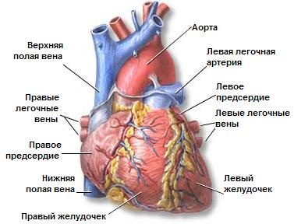

Факторы риска заболевания ССЗ
неправильное питание
(повышенное содержание глюкозы и жиров в крови)
физическая инертность
(приводит к повышению кровяного давления)
употребление алкоголя и табака
частые и продолжительные стрессы
окружающая среда, наследственность

Факторы снижения риска возникновения ССЗ
Рациональное сбалансированное питание
(питание богатое фруктами и овощами)
Регулярная физическая активность
(поддержание нормальной массы тела)
Отказ от вредных привычек
(в том числе и от пассивного курения)
По данным ВОЗ, соблюдение этих факторов
способно на 80% снизить риск заболевания ССЗ
